Что делать, если вы обнаружили в Сети детскую порнографию?

По данным Центра Безопасного Интернета в России дети в возрасте до 14 лет составляют пятую часть интернет-аудитории нашей страны, подростки в возрасте от 14 до 18 лет – еще четвертую часть пользователей.
Конечно, подросткам в образовательных организациях часто напоминают о необходимости проявлять осторожность, размещая информацию о себе в Интернете. Но, к сожалению, нередки преступления против несовершеннолетних, совершенные с использованием сети Интернет, по собственной неосторожности детей.

Статья 242.1 Уголовного кодекса РФ «Изготовление и оборот материалов или предметов с порнографическими изображениями несовершеннолетних» |  | Так, в декабре 2016 года в социальных сетях появились снимки обнаженной 13-летней кубанской школьницы, размещенные ее сверстником в Интернете после ссоры юных влюбленных.  По данному факту возбуждено уголовное дело.  Особое внимание хочется обратить на то, что в описанной истории к уголовной ответственности привлечен еще один персонаж: домохозяйка, возмущенная поведением подростков, разместившая в социальной сети репост (копии) фотографий, добавив свои комментарии: «Куда смотрят родители этой «звезды плоского экрана»?» и тем самым обеспечила дальнейшее распространение противоправного материала.
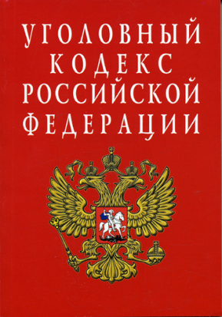 | 1. Изготовление, приобретение, хранение и (или) перемещение через Государственную границу Российской Федерации в целях распространения, публичной демонстрации или рекламирования либо распространение, публичная демонстрация или рекламирование материалов или предметов с порнографическими изображениями несовершеннолетних - наказываются
лишением свободы на срок от двух до восьми лет с лишением права занимать определенные должности или заниматься определенной деятельностью на срок до пятнадцати лет либо без такового.
2. Деяния, предусмотренные частью первой настоящей статьи, совершенные:
а) в отношении лица, не достигшего четырнадцатилетнего возраста;
б) группой лиц по предварительному сговору или организованной группой;
в) с извлечением дохода в крупном размере;
г) с использованием средств массовой информации, в том числе информационно-телекоммуникационных сетей (включая сеть "Интернет"), -
наказываются лишением свободы на срок от трех до десяти лет с лишением права занимать определенные должности или заниматься определенной деятельностью на срок до пятнадцати лет либо без такового и с ограничением свободы на срок до двух лет либо без такового.

Конечно, бороться с негативными явлениями в Интернете можно и нужно! Главное делать это правильно.

Ни в коем случае не размещайте ссылки, репосты откровенных изображений в комментариях и прочих публичных местах социальных сетей. Это незаконно и приравнивается к распространению порнографических материалов!

Итак, в случае обнаружения фото- видео- изображений, содержащих детскую порнографию, первым делом надо сделать скриншоты страниц, содержащих противоправный контент (скриншот – фото экрана, который пользователь видит на своем мониторе).
Для этого необходимо нажать клавишу Print Screen на клавиатуре (иногда обозначение сокращено: Prt Sc).
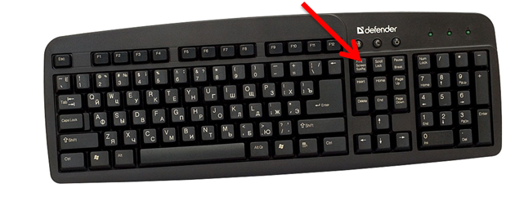
Снимок автоматически сохраняется в буфере обмена, откуда его можно скопировать и сохранить как файл, либо вставить как картинку в обычный документ Microsoft Word.
Следующим шагом пишем заявку на сайт Роскомнадзора на странице Единый реестр запрещенных сайтов http://eais.rkn.gov.ru/feedback/.
В заявлении всего три обязательных для заполнения раздела – «поля», они помечены значком «звездочка».
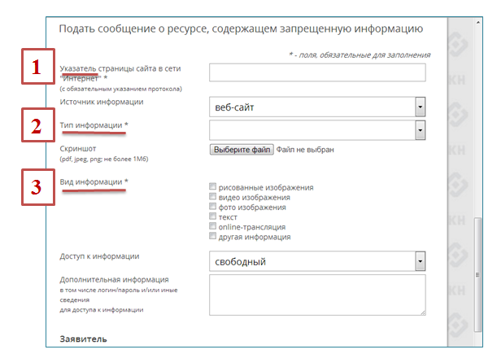
1. В поле «Указатель страницы сайта в сети интернет (с обязательным указанием протокола)» помещают адрес страницы, содержащей противоправный контент, скопированный из верхней строки браузера.

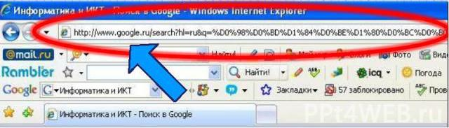

2. В поле «Тип информации» необходимо выбрать его из предложенного меню.
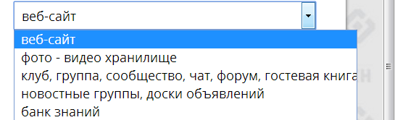

Следующим шагом – прикрепляем скриншот: для последующей работы специалистов это важно!
3. В поле «Вид информации» также необходимо поставить отметку в предложенном перечне.
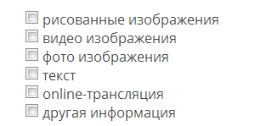
Можно указать доступность информации для пользователей:
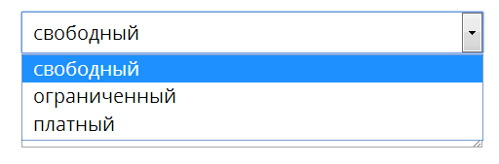
Сведения о заявителе не являются обязательными, но для желающих получить информацию о проделанной работе надо указать адрес своей электронной почты и в поле «отправить ответ по e-mail» поставить галочку.
Если Вы хотите, чтобы контент не просто заблокировали, но и установили личность того, кто его разместил, с целью привлечения к ответственности, то необходимо заполнить форму обращения непосредственно на сайте ГУ МВД России по Краснодарскому краю по ссылке https://23.мвд.рф/request_main или воспользоваться активным баннером «Нет насилию над детьми» на главной странице сайта Уполномоченного по правам ребенка в Краснодарском крае www.куб.дети.

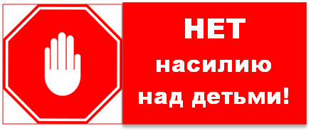

По вашей информации полицией будет рассмотрен вопрос о возбуждении дела по 242.1 УК РФ.
Действуя по предложенной схеме, Вы проявите свою активную гражданскую позицию, неравнодушное отношение к безопасности несовершеннолетних, внимание к вопросам морали и нравственности пользователей Интернет-пространства, не нарушая при этом Закон.

